**东 北 大 学**

**课程报告**



课程名称: 树莓派智能系统应用与制作

设计题目： 智能寝室系统

指导教师： 王爱侠

项目成员： 邢锦文 闫昱辰 文佳慧 凌昕阳

吕星翰

设计日期： 2023 年 10 月 24 日~ 2023 年 12 月 12 日

目录

1 意义与内容 3

1.1课程设计背景及意义 3

1.2 主要内容 3

2 系统设计 5

2.1 系统工作原理 5

2.2 系统功能总体设计 5

3 系统实现 7

3.1 系统硬件设计与实现 7

3.1.1 Raspberry 3B+开发板 7

3.1.2 USB摄像头 7

3.1.3 stm32C8T6 8

3.1.4 Orange Pi 3B开发板 9

3.1.5HC-04蓝牙串口模块 10

3.2软件测试 11

3.2.1手势识别 11

3.2.2声音识别 11

3.2.3课表爬虫 12

3.2.4蓝牙通讯 12

3.2.5远程连接 13

3.3硬件测试 13

3.4部署运行 14

3.4.1开机自启 14

3.4.2系统选择 14

3.4.3依赖安装 14

4. 项目管理 16

5. 遇到的问题与解决办法 19

6. 不足与展望 20

# 

# 1 意义与内容

## 1.1课程设计背景及意义

在当前快速演进的技术生态中，人工智能(AI)与物联网(IoT)技术的融合正在根本性地重塑我们的日常生活模式。树莓派，作为一款高性能、开源的微型计算机平台，因其强大的处理能力和多样化的接口支持而成为实施物联网和人工智能应用开发的理想选择。

对学生群体而言，寝室不仅是学习的避风港，更是日常生活的核心空间。尽管如此，传统的寝室管理方式往往存在效率低下的问题，缺乏智能化控制机制。典型的例子包括每日手动操作照明设备、物理开启音响设备以及手动检索课程信息等。这些繁琐而重复的任务，不但消耗宝贵时间，也无形中降低了居住体验的质量。

为此，智能寝室管理系统应运而生，它能够有效地解决上述问题。通过该系统，学生们能够利用手势识别技术或是智能语音交互功能来操控寝室内的各类设备，例如灯光开关、音乐播放等。更进一步，系统还能自动化地抓取并处理课程表数据，极大地方便了学生对自身课程安排的查看与管理。

通过参与该项目，学生们不仅能够深入学习和实践物联网与人工智能相关的技术知识，如树莓派的编程技巧、传感器集成应用、网络爬虫技术等，而且还能够在实际操作中提升创新思维与问题解决能力，并通过团队合作达成一个具体的应用成果。

该项目的重要价值在于，它为学生们提供了一个将理论知识与实际操作相结合的创新平台，这不仅能够增强他们对科技发展的深入理解和应用技能，同时也有助于提高日常生活的便捷性和舒适度，进而促进学习效率和工作效能的提升。

## 1.2 主要内容

智能语音识别：通过语音识别技术，学生们可以使用语音控制寝室的设备，如开关灯、播放音乐等。我们将使用Python语言编写语音识别程序，利用相关库进行语音信号处理和识别。

智能手势识别：通过手势识别技术，学生们可以通过手势控制寝室的设备。我们将使用Python语言编写手势识别程序，利用相关库进行手势识别。

自动爬取课表数据：系统可以自动爬取教务系统的课表数据，让学生们可以更方便地查看和管理自己的课程安排。我们将使用Python语言编写网络爬虫程序，爬取教务系统的课表数据。

智能控制：学生们可以使用智能手势识别或智能语音识别来控制寝室的设备，如开关灯、播放音乐等。

模型训练和识别：为了实现手势识别，我们需要训练模型并进行识别。我们将使用Python语言编写深度学习程序，利用开源库进行模型训练和识别。

# 2 系统设计

为实现一个基于树莓派的智能控制系统，我们将整合语音识别、手势识别、课表获取和智能灯光控制等功能。

## 2.1 系统工作原理

通过麦克风录制用户的语音指令，语音识别模块将录音转换为文本，系统根据识别出的文本执行相应的命令或操作，用户可以通过编辑配置文件来自定义新的语音命令和相应的操作。使用摄像头或其他传感器定位用户的手部位置。通过训练的深度学习模型来识别用户的手势，支持四种不同的手势：左手、右手、正面和反面，用户可以重新训练模型来增加新的手势识别类别。用户在配置文件中填写学号和密码，系统自动登录教务系统，获取用户的课程表信息，利用STM32F103C8T6微控制器作为从机，接收树莓派通过蓝牙发送的控制信号，微控制器控制舵机旋转以实现灯光的开启或关闭。

## 2.2 系统功能总体设计

硬件方面：

主机：树莓派，作为系统的核心，负责运行各种应用程序和处理数据。

语音输入设备：如麦克风，用于捕捉用户的语音指令。

3. 手势识别设备：可能包括摄像头或其他传感器，用于定位和识别用户的手势动作。

4. 灯光控制设备：使用STM32F103C8T6微控制器和蓝牙模块，与树莓派通信，控制舵机以实现灯光的开关。

软件方面：

1. 语音识别：

语音合成：用于将文本转换为语音，以便进行用户交互测试。

语音录制：捕获用户的语音指令以供后续识别。

语音识别：分析录制的语音并将其转换为文本指令。

命令配置：用户可以通过添加键值对到配置文件中来自定义新的语音命令和对应的操作。

2. 手势识别：

手势定位：检测用户手部的位置和姿态，为手势识别提供基础数据。

手势识别模型训练：使用深度学习方法训练模型以识别用户的手势。

手势种类与训练：支持不同种类的手势识别，并允许用户重新训练模型以增加新的手势种类。

3. 课表获取：

通过用户提供的登录信息自动登录教务系统，获取并管理课表信息。

4、智能灯光控制：

通过STM32F103C8T6微控制器接收树莓派发送的蓝牙信号，控制舵机以开关灯光。

整个系统的设计旨在提供一个交互式的智能环境，用户可以通过语音和手势控制家电，轻松获取课程信息，并通过智能控制来增加居住的舒适度和便利性。

# 

# 3 系统实现

本系统的实现分为两部分，硬件设计与实现和软件设计与实现。

## 3.1 系统硬件设计与实现

### 3.1.1 Raspberry 3B+开发板

树莓派是一个小型的单板计算机。通过将键盘，鼠标，显示器等外围设备连接到Raspberry Pi，它将作为一台迷你个人电脑。Raspberry Pi广泛用于实时图像/视频处理，基于IoT的应用程序和机器人应用程序。树莓派比笔记本电脑或台式机慢，但仍然是一个电脑，可以提供所有预期的功能或能力，并且低功耗。

树莓派基金会正式提供基于Debian的Raspbian操作系统。可以安装Ubuntu，Archlinux，RISC OS等几个第三方版本的操作系统。树莓派不仅仅是计算机，因为它提供了访问片上硬件，即用于开发应用程序的GPIO。通过访问GPIO连接LED、电机、传感器等设备，也可以控制它们。因为树莓派这些特点，所以选择树莓派作为硬件平台。树莓派3B硬件图，如图3-1所示。

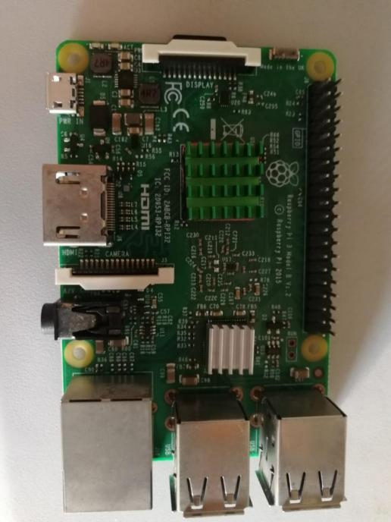

图 3-1 树莓派3B

### 3.1.2 USB摄像头

树莓派本身为用户提供了高达4个USB接口，为了使硬件连接简单可靠，选用免驱USB摄像头，其基本参数：型号为KS2A17，最大分辨率为1920*1080，像素为200万，100度无畸变 130度广角，感光元件类型为CMOS，并且支持Linux操作系统。USB摄像头实物，如图所示，由于是免驱摄像头，直接使用USB连接树莓派。

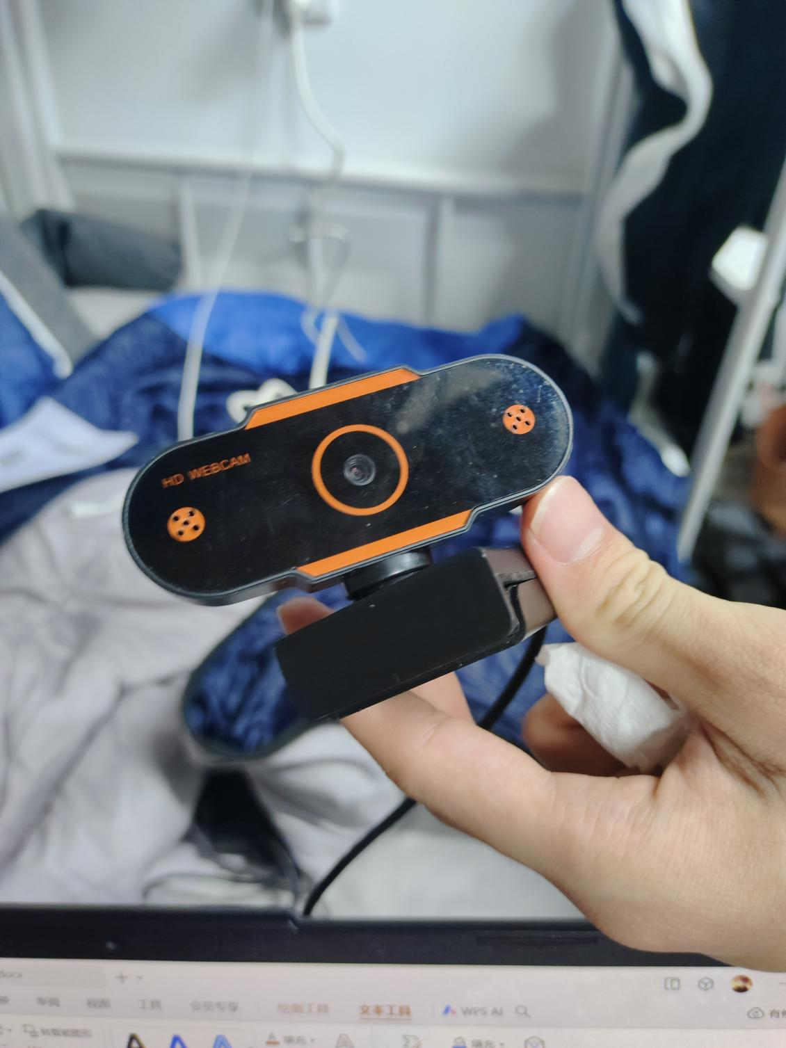

图 3-2 摄像头实物图

### 3.1.3 stm32C8T6

STM32F103C8T6是一款中等性能的微控制器，属于STMicroelectronics公司的STM32系列，基于ARM Cortex-M3处理器核心。以下是STM32F103C8T6的一些关键特征：

核心：

ARM 32位Cortex-M3 CPU核心。

最高72 MHz操作频率。

存储：

64 KB的闪存（用于存储程序代码）。

20 KB的SRAM（用于数据存储）。

GPIO（通用输入输出）端口：

多达37个GPIO端口，支持各种配置和功能，如数字I/O、模拟输入、PWM、I²C、SPI、USART等。

电源：

2.0V至3.6V的电源电压。

低功耗模式，如睡眠和待机模式。

时钟系统：

内部8MHz的振荡器以及一个可选的外部振荡器。

PLL支持CPU时钟频率倍增。

定时器：

多个16位和32位定时器。

支持PWM输出，用于电机控制和其他定时/计数功能。

通信接口：

包括I²C、SPI、USART、USB和CAN。

模拟接口：

12位模数转换器（ADC）。

数模转换器（DAC）。

调试接口：

支持JTAG和SWD接口，便于进行程序调试。

STM32F103C8T6被广泛应用于工业控制、家用电器控制、嵌入式系统、传感器集成、无人机和许多其他领域。由于其丰富的特性和中等的处理能力，它是许多DIY项目和复杂嵌入式系统的理想选择。

[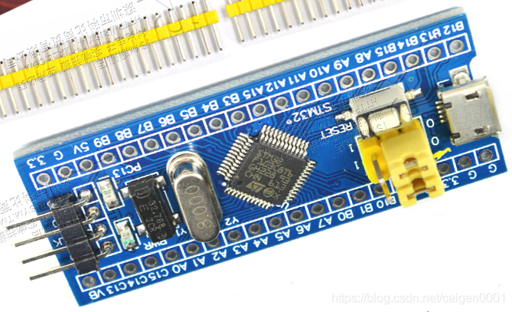](https://image.baidu.com/search/detail?ct=503316480%26z=undefined%26tn=baiduimagedetail%26ipn=d%26word=MLX90614%26step_word=%26ie=utf-8%26in=%26cl=2%26lm=-1%26st=undefined%26hd=undefined%26latest=undefined%26copyright=undefined%26cs=1482893828,914348632%26os=2604264724,930888602%26simid=0,0%26pn=28%26rn=1%26di=2530%26ln=194%26fr=%26fmq=1604147870712_R%26fm=%26ic=undefined%26s=undefined%26se=%26sme=%26tab=0%26width=undefined%26height=undefined%26face=undefined%26is=0,0%26istype=0%26ist=%26jit=%26bdtype=0%26spn=0%26pi=0%26gsm=0%26objurl=http://ae01.alicdn.com/kf/H01de8f5d20f040f6997315759581358ep.jpg_q50.jpg%26rpstart=0%26rpnum=0%26adpicid=0%26force=undefined)

图 3-3 stm32c8t6

### 3.1.4 Orange Pi 3B开发板

香橙派和树莓派都是微型电脑，它们以单板计算机（SBC）的形式运行，广泛用于物联网（IoT）项目、机器人技术、多媒体播放和更多领域。以下是关于香橙派3B和树莓派3B，以及使用香橙派3B替代树莓派3B完成课程设计大作业的简单介绍：

香橙派3B是一款基于瑞芯微RK3328四核64位处理器的单板电脑。它具有丰富的接口，支持Wi-Fi和蓝牙连接，并且可以运行多种操作系统，包括但不限于Linux。香橙派3B的尺寸小巧，易于携带，适合各种开发和应用。

香橙派3B和树莓派3B在核心硬件和功能上非常相似，但香橙派3B在一些方面具有优势：

更好的性能：香橙派3B采用的RK3328处理器在处理能力和能源效率上可能优于树莓派3B的处理器。这使得在运行一些需要大量计算的任务时，香橙派3B可能表现得更好。

更丰富的接口：香橙派3B提供的接口可能更丰富，包括更多的USB端口、以太网接口等。这使得在连接和扩展设备时，香橙派3B可能更方便。

更好的无线网络支持：香橙派3B支持Wi-Fi和蓝牙连接，这使得在构建物联网项目或需要无线连接的项目时，香橙派3B可能更适合。

易于使用：香橙派3B的操作系统和开发环境设置可能更简单，使得初学者更容易上手。

更广泛的支持：尽管树莓派在单板电脑领域有着广泛的支持和社区，但香橙派也在不断发展和壮大自己的社区。这意味着在遇到问题时，你可能能从更广泛的资源中获得帮助。

最重要的是，树莓派3B+**供电不稳定。**

### 3.1.5HC-04蓝牙串口模块

HC-04 蓝牙[串口通信](https://so.csdn.net/so/search?q=%E4%B8%B2%E5%8F%A3%E9%80%9A%E4%BF%A1&spm=1001.2101.3001.7020" \t "https://blog.csdn.net/m0_38012497/article/details/_blank)模块是新一代的基于 SPP&BLE5.0 蓝牙协议的双模数传模块。无线工作频段为 2.4GHz ISM，调制方式是 GFSK。模块最大发射功率为 6dBm，接收灵敏度为-92dBm。

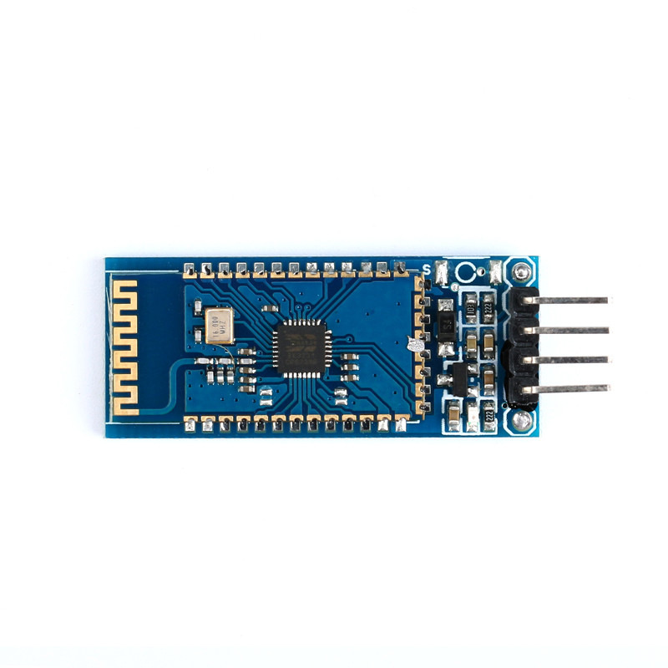

图3-4HC-04蓝牙串口模块

## 3.2软件测试

### 3.2.1手势识别

手势识别功能主要依托于百度开发的Mediapipe库，该库能够处理OpenCV输入的图像数据并检测出手部的21个关键点坐标。为了识别特定的手势，我们需要构建并训练一个手部关键点数据集的模型。在本项目中，我们采用TensorFlow框架来进行这一训练过程。模型训练时，我们首先从Mediapipe返回的坐标中，提取手掌根部节点作为参照点，将其他关键点的坐标转换为相对于根节点的相对坐标，并进行归一化处理，以优化模型训练的效率和准确性。

### 3.2.2声音识别

在本项目中，声音识别功能采用了Vosk，一个轻量级的离线语音识别模型。Vosk以其简洁易用而受到青睐，但需要注意的是，其识别准确率可能会在噪音较多的环境中显著降低。

为了模拟流式语音识别，并适应项目的实时监听需求，我们采取了一种实时监听并截取音频片段的策略。由于系统限制，Pyaudio库无法直接调用USB声卡，因此我们转而使用subprocess库来执行终端命令，从而实现录音功能。

在系统长时间运行过程中，会产生大量的临时录音文件，这些文件如果不加以管理，很容易引起系统性能下降甚至卡顿。为了解决这一问题，我们利用os库来监控录音文件夹中的文件数量，并通过定时清理机制，有效避免了因积累过多无用录音文件而导致的性能问题。

### 3.2.3课表爬虫

在项目开发过程中，经过尝试我们发现，requests库无法处理教务系统中动态加载的HTML内容。为了解决这个问题，我们转而使用了selenium框架来抓取网页信息。由于教务系统采用了动态加载技术，爬虫在工作时必须等待页面元素完全加载，这就需要在代码中妥善运用异步等待（await）机制。

在成功获取到含有课程信息的页面元素后，我们利用了Python的re库，通过正则表达式，来提取课程的关键信息，包括课程名称、时间和地点等。

另一方面，关于校历的处理，鉴于没有找到一个通用的计算当前周次的方法，我们选择了一种手动的方式：预先录入每周的起始日期。结合Python的time库来确定当前的日期和星期，我们可以据此决定播报哪些课程信息。

最后，考虑到本项目部署在墙上，且没有连接显示屏，我们选用了pyttsx3库来实现课程信息的语音播报。这样，即使在没有屏幕的情况下，用户也能通过语音得知自己的课程安排。

### 3.2.4蓝牙通讯

为了实现无线控制功能，我们选择了Pybluez库来进行蓝牙通信。通过这个库，我们可以直接向指定的蓝牙地址发送数据，以控制开关操作。接收端，即下位机，使用蓝牙串口模块接收数据并执行相应的舵机控制指令。

在项目初期，我们尝试使用合宙（Heltec）公司生产的搭载LuatOS系统的ESP32S2开发板。然而，由于LuatOS的官方文档尚未完善，我们在编程时遇到了一些难以解决的问题。因此，最终我们决定采用STM32F103C8T6最小系统开发板，这是一款性能稳定、广泛应用的微控制器开发板。

在蓝牙模块的选择上，我们采用了HC-04蓝牙串口模块，其主要优点在于配置简单。只需正确设置开发板的串口通信参数，并确保硬件模块之间的连接正确无误，就可以顺利实现蓝牙通信功能，从而完成远程控制任务。

### 3.2.5远程连接

为了满足寝室内文件共享的需求，并解决每次通过SSH登录时需要确认或记录IP地址的不便和安全问题，我们决定采用内网穿透技术。我们选择了Tailscale来构建一个安全的内部网络，这样在每次登录时，用户只需通过Tailscale软件即可轻松获取到相应的IP地址。

这一解决方案不仅便于命令行调试，而且还允许用户通过浏览器直接登录到文件云系统。我们选用的文件云系统是CasaOS，一个基于Docker的开源系统，其在Tailscale的支持下可以部署在Docker环境中。CasaOS运行迅速且稳定，能够充分满足我们对文件存储交换、内部通信等功能的要求。

## 3.3硬件测试

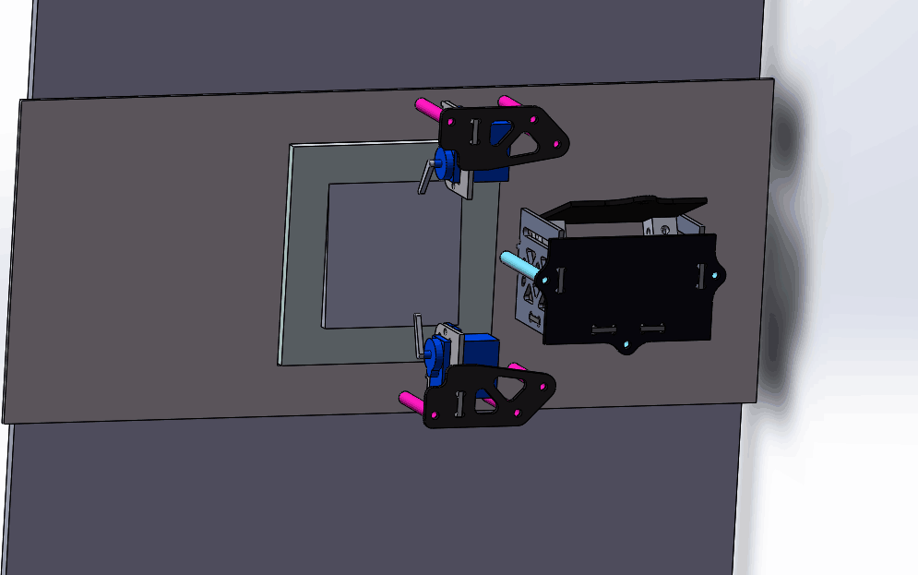

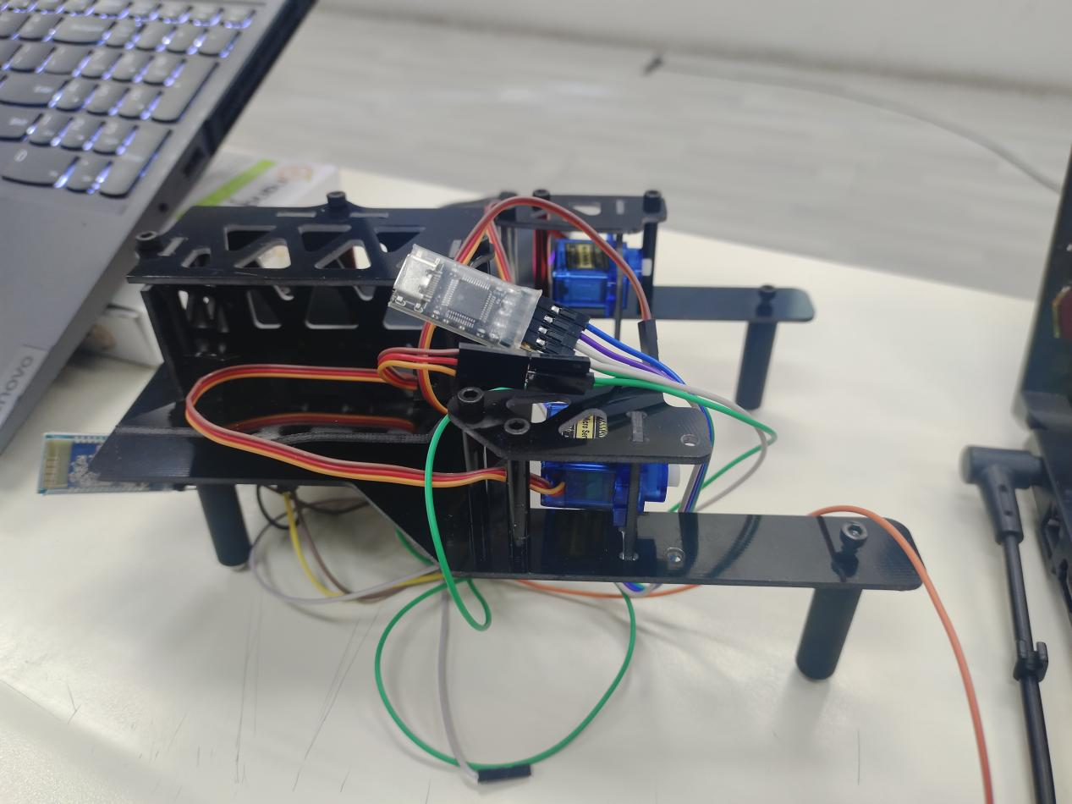图3-5开关灯结构示意图与实物图

针对寝室内的开关类型及墙壁上的具体位置，我们悉心打造了相应的机械结构。该设计的核心目标是保证从动机构和舵机的优化布局，通过精确控制舵机的旋转动作，实现对灯光开关的有效操作。

## 3.4部署运行

### 3.4.1开机自启

将python脚本地址部署到开机自启项，实现主程序上电工作，使用.sh脚本等进行调用。

### 3.4.2系统选择

主要采用ubuntu这一通用性极高的景象。Ubuntu开源生态好，便于debug。

我组由于要实现基于selenium 依赖的网络爬取，故而需要浏览器驱动，最终舍弃了server这一无浏览器驱动的版本，采用带GUI的版本。

在进行尝试后，发现部分镜像并不能很好地适配系统，例如ubuntu MATE，同时kali镜像甚至因为没有linux内核而无法实现相应功能。

### 3.4.3依赖安装

在部分系统镜像中换源后无法实现包依赖的升级，因而即使在ubuntu 这种通用性极强的架构上也会受限。

在最新方案，亦即基于香橙派3B的ubuntu系统采用了华为源，通用性较差，故而部分依赖的安装出现了一些问题。

# 项目管理

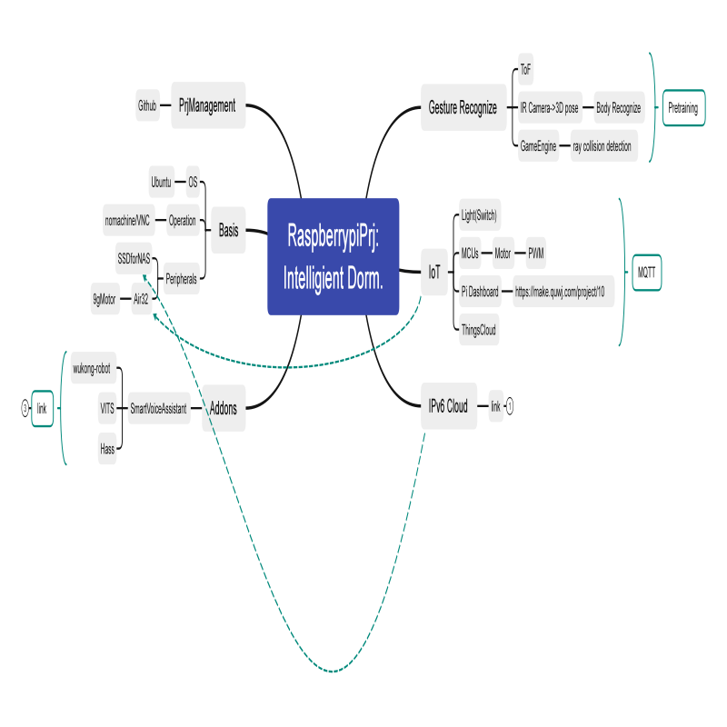

图4-1项目任务分配示意图

为了优化协作效率，我们在GitHub上建立了项目工程和代码仓库，这不仅便于团队成员之间的异地在线协作，也方便了项目的部署、测试和管理工作。我们采取了去中心化的协作模式，结合自主认领和组长指派的任务分配机制，使得软件、运维、电子控制和机械设计等多个工作线能够并行推进。

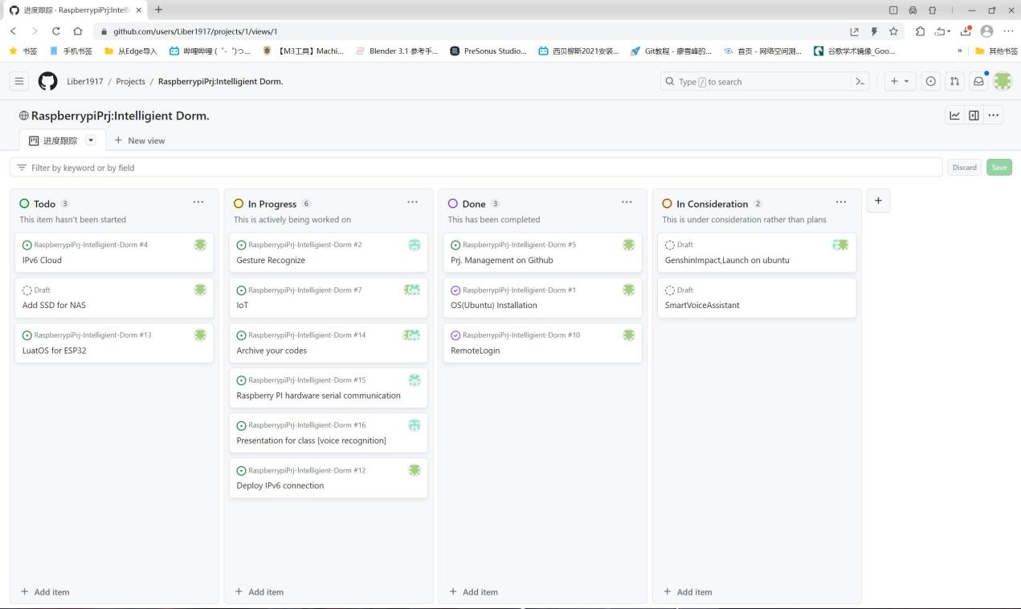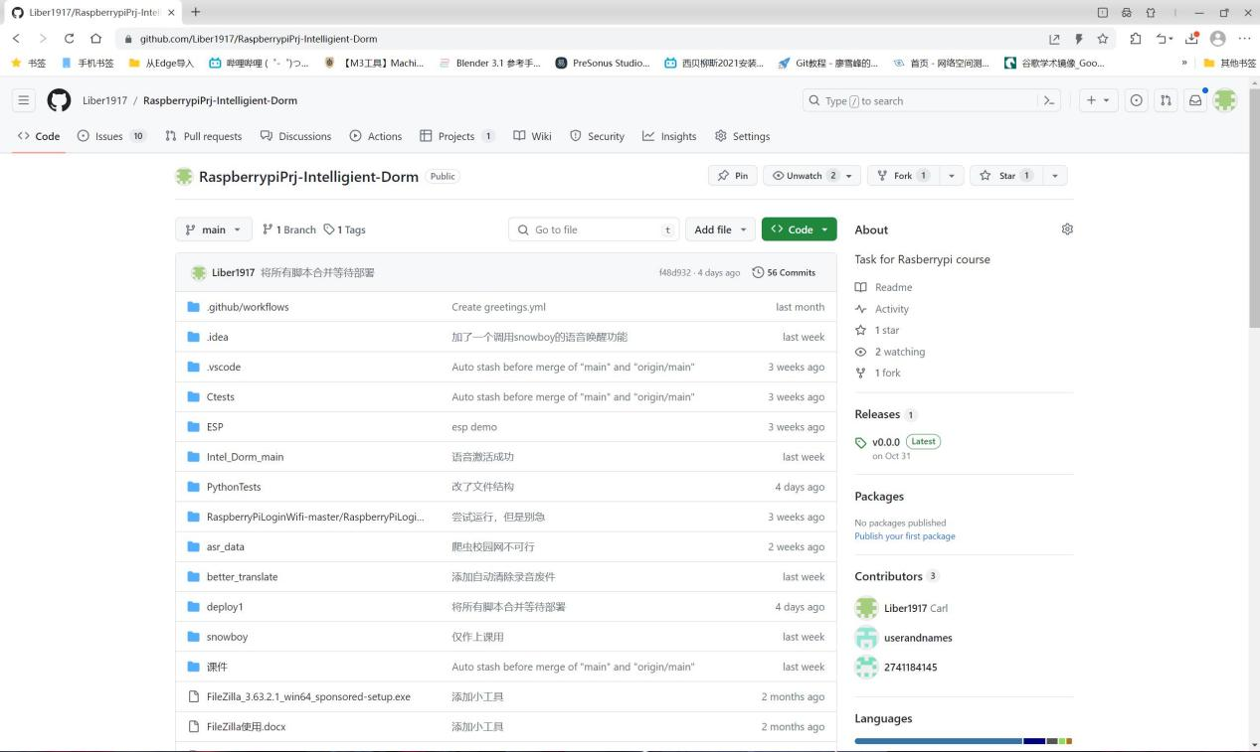

图4-2Github项目

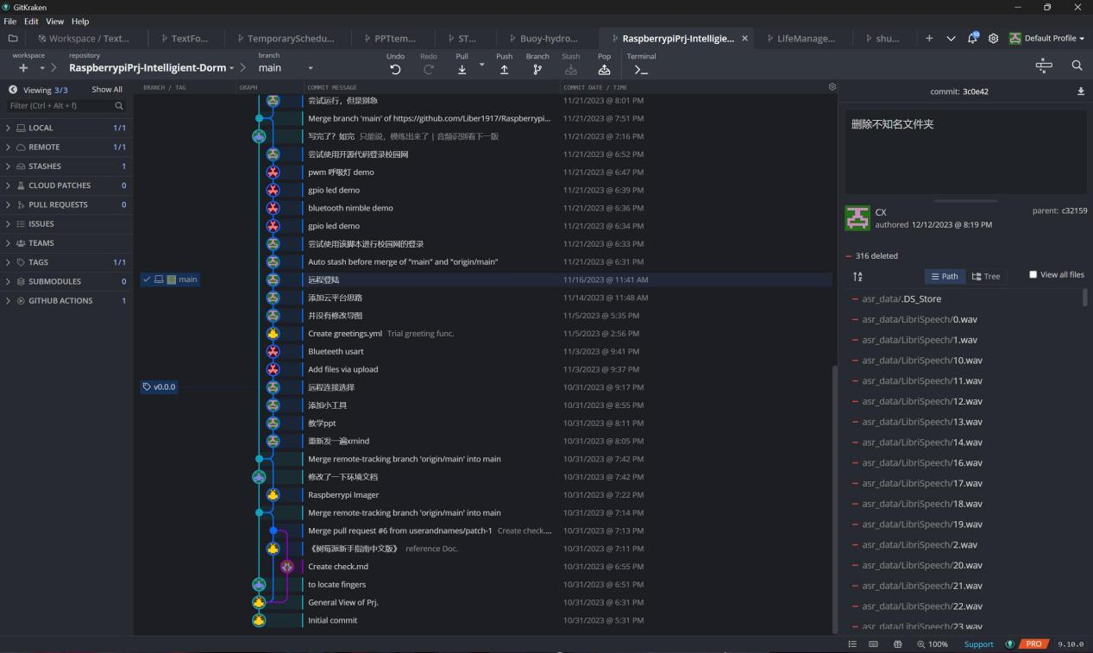

图4-3Github上传记录示意图

在系统方案的选取上，我们力求借鉴开源社区的丰富资源，同时注重在具体实施过程中的亲自参与，确保从debug过程中积累宝贵的部署经验，这将大大有利于项目的后续移植和优化。

硬件选择上，我们致力于探索国产化的可能性，确保现有的解决方案能够方便地迁移到如Lua开发板等国产硬件或其他开源硬件上，以此为开源社区贡献我们的实践经验。

在软件部署方面，我们经历了多个第三方平台的尝试，力求确保系统环境的高度可移植性。目前，我们的方案已在基于Debian的Ubuntu系统上得到验证，确保了良好的兼容性。

考虑到实际应用场景的需求，我们选择了既轻量又经济的解决方案，以便于在寝室等环境中的部署和使用。同时，我们也注重方案的可扩展性，为未来的迭代升级留下了充分的空间。

# 遇到的问题与解决办法

操作系统兼容性：

树莓派主要支持基于Linux的操作系统，如Raspbian（现在称为Raspberry Pi OS）、Ubuntu等。如果某些软件或应用仅支持Windows或macOS，则可能存在兼容性问题。

不同版本的树莓派操作系统可能对软件支持有所差异，需要确保软件与操作系统版本兼容。

硬件接口兼容性：

树莓派具有固定数量的GPIO引脚和其他接口（如I2C、SPI、UART），这些接口的电压和逻辑水平可能与某些外部设备不兼容，需要适配器或电平转换。

扩展板和外围设备必须与树莓派的尺寸和引脚分布相匹配。

不熟悉的硬件设备接口布线也是一大难点。

设备驱动兼容性：

树莓派使用的外围设备（如摄像头、传感器、屏幕）可能需要特定的驱动程序。如果设备的驱动程序不支持树莓派或其操作系统，则设备可能无法正常工作。

软件库和语言支持：

使用的编程语言和软件库必须支持ARM架构，这是树莓派处理器的架构。一些专为x86架构编写的软件可能不兼容。

某些软件库可能在树莓派上的性能较差，或者可能根本不可用。

性能限制：

树莓派的处理能力和内存有限，对于需要高计算能力或大量内存的应用，可能会遇到性能瓶颈。

运行多个复杂任务时可能会出现资源争夺，导致系统性能下降。

绝对路径与相对路径混淆：

如果代码中使用了绝对路径，那么当系统环境更改或者项目移植到另一台设备时，可能会找不到相应的文件。

使用相对路径时，必须确保当前工作目录是预期的目录，否则可能导致文件无法找到。

权限问题：

在创建文件或访问某些路径时，可能会因为没有足够的权限而失败。这通常发生在尝试访问系统目录或其他用户的私有目录时。

运行程序的用户可能需要额外的权限（如使用sudo）来创建或访问文件。

文件路径分隔符：

不同的操作系统使用不同的文件路径分隔符，如Linux/Unix使用/，而Windows使用\。在树莓派上应当使用/。

硬编码的路径分隔符可能导致在跨平台应用中出现问题。

文件路径字符编码问题：

文件路径中的非ASCII字符可能会因为编码问题而导致错误。不同的系统或程序可能使用不同的字符编码方式。

需要确保处理路径字符串时使用正确的字符编码。

文件不存在或路径错误：

尝试打开或调用不存在的文件会导致错误。程序应该检查文件是否存在，或者在尝试访问之前创建所需的文件。

错误的路径拼写或结构会导致文件无法找到。

# 不足与展望

不足：

硬件资源限制：树莓派虽然具备一定的计算能力，但在处理高复杂度的任务时，如实时高清视频处理或复杂的机器学习算法，其性能可能受限。此外，内存和存储空间的限制也可能影响系统的扩展性和多任务处理能力。

课程表数据的实时更新：自动爬取课程表数据的功能可能面临教务系统更新和变化的挑战，需要确保系统能够适应这些变化，实时更新课程信息。

机械结构的客制化：测量寝室开关尺寸，定制相应结构，适配不同寝室开关。

展望：

用户界面和交互体验：当前项目可能过于侧重于功能实现，而在用户界面设计和交互体验上还有待提高。为非技术用户提供直观、友好的操作界面是提升系统可用性的关键。

性能优化：通过硬件升级（例如，使用更高性能的树莓派版本或其他单板计算机）或软件优化（例如，优化算法和代码结构）来提升系统的处理能力和响应速度。

系统稳定性强化：增强系统的容错能力和自恢复机制，确保在遇到错误或故障时系统能够快速恢复服务。

用户界面改进：开发更加直观的图形用户界面(GUI)，提供更丰富的交互方式，使得系统更易于使用和管理。

安全性增强：实施更强大的安全措施，如多因素认证、数据加密和安全审计，以保护用户数据和隐私，并防止未经授权的访问。

智能化与自适应：引入机器学习和人工智能技术，使系统能够学习用户的行为模式，并根据用户的习惯和偏好自动调整设备的控制策略。

云服务和远程控制：结合云计算和移动互联网技术，开发远程控制和监控功能，使用户能够通过智能手机或其他移动设备随时随地管理和控制智能寝室系统。

通过持续的技术创新和产品迭代，智能寝室系统有望更加智能化、人性化和可靠，为室友提供更加舒适和便利的居住环境。